**Фоторепортаж о проведении тематической недели «Космос», посвященной 60-летию полета Юрия Гагарина в космос.**

Цель: формирование представлений детей о космосе.

Задачи: Расширять представления детей о многообразии космоса. Познакомить с животными, первыми побывавшими в космосе, с первым летчиком-космонавтом Ю. А. Гагариным. Воспитывать любознательность, чувство гордости к своей стране.

Провели воспитатели группы №11 Швецова О. Ю., Чезганова В.Б.

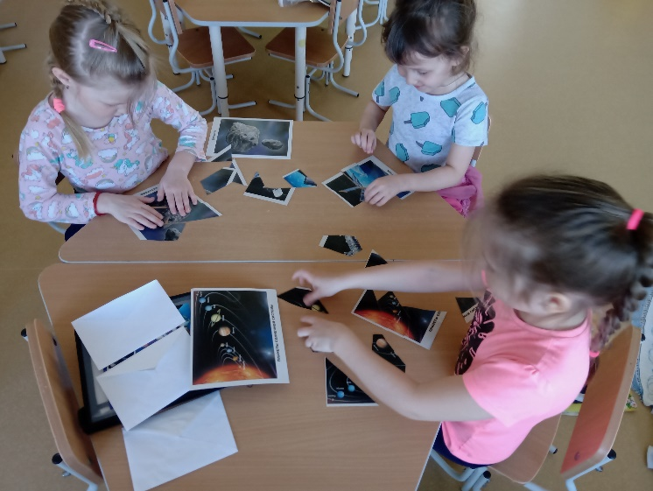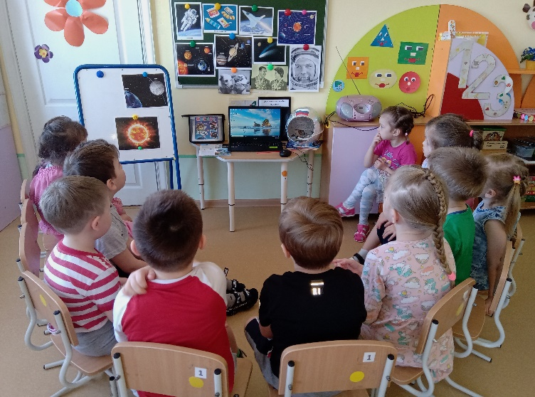

Дидактическая игра Собери картинку НОД. Ознакомление с окружающим

по теме «Космос.» «Космос.»

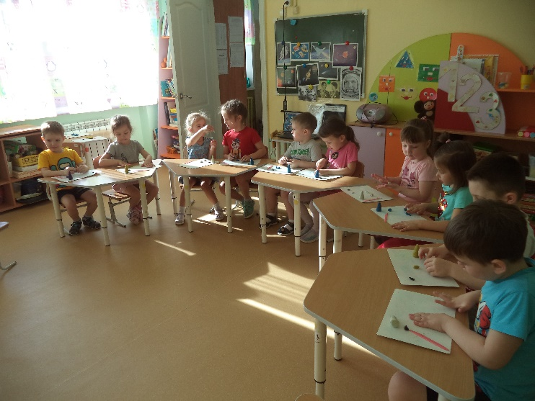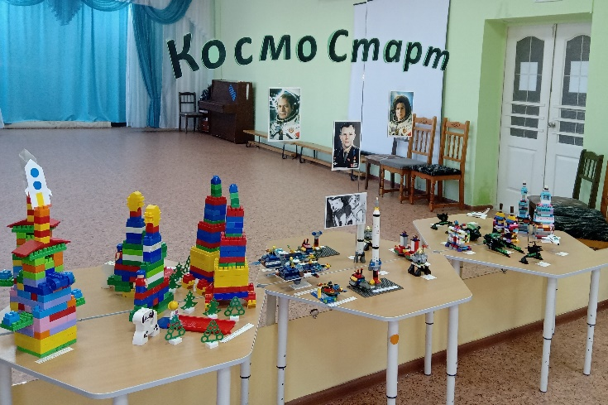

НОД. Лепка «Ракета» Выставка «КосмоСтарт»

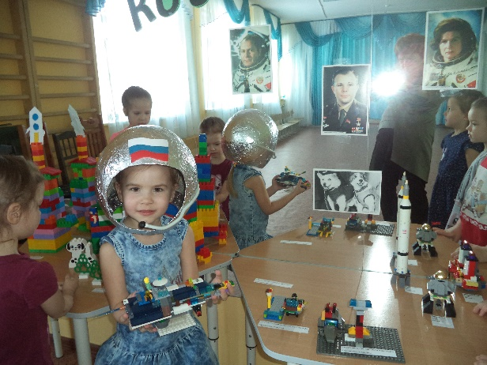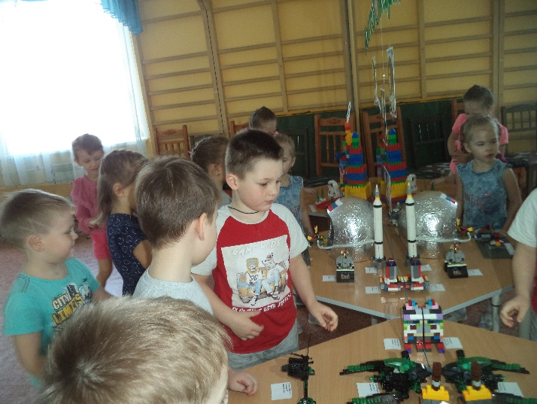

Экскурсия на выставку «КосмоСтарт»

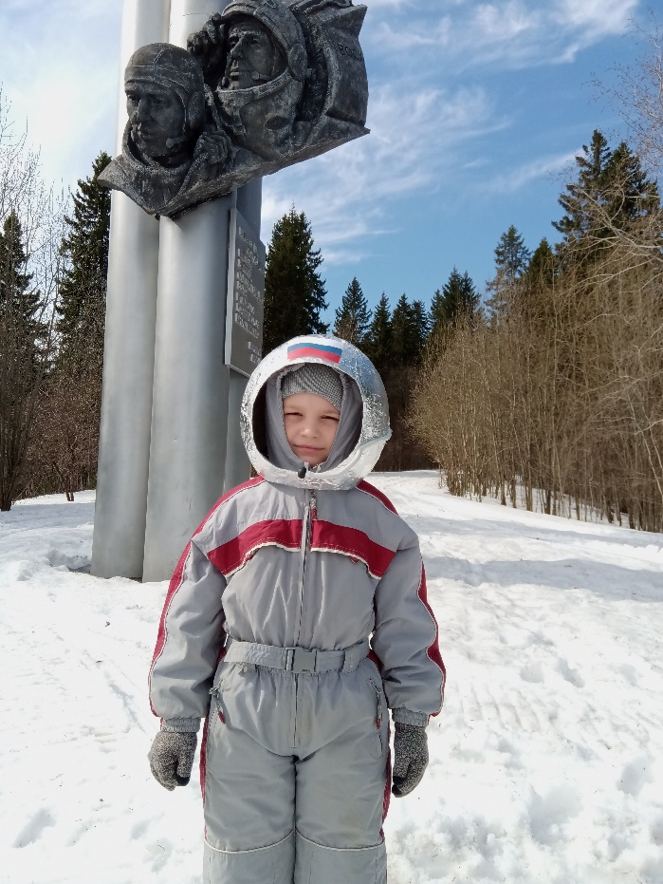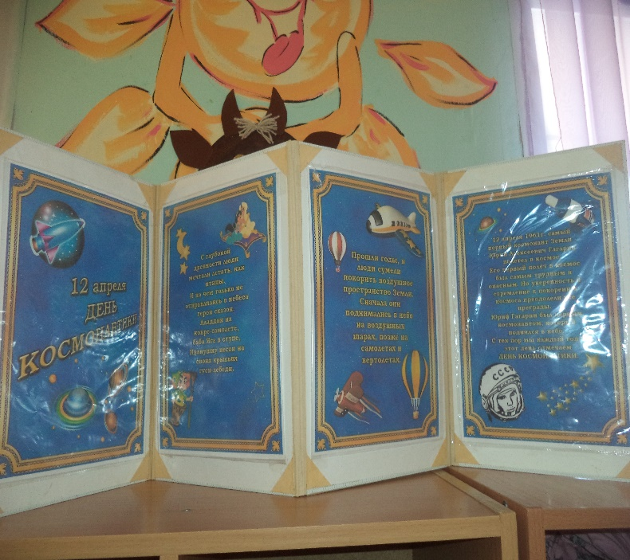

Участник конкурса 5 открытого фести- Папка-передвижка для родителей «День

валя «Мир науки, технологий и космо- космонавтики.»

са глазами особого ребенка.»